11 maggio 2014
Mamme in …Carrozza !!!
Passeggiata in Carrozza
Lungo la panoramica di Polinago
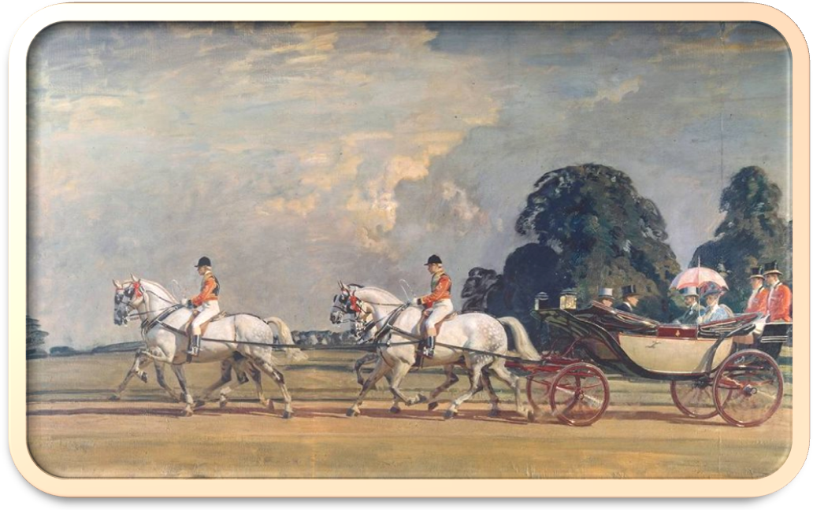
Un’ora di passeggiata, orari su prenotazione , carrozza da 4 posti.
INFORMAZIONI
- G.A.V.A: Maneggio: Via San Martino 12 - 41040 Polinago (MO)
- Tiziano: 348 23 123 90
- Piera: 348 81 26595
- E- mail gruppoattacchivda@libero.it
- Sito: www.gruppoattacchivda.it

